Weidmüller mit Deutschem Exzellenz-Preis 2020 ausgezeichnet
Detmolder Elektrotechnikunternehmen erhält Publikumspreis in der Kategorie
„Digitalisierung & Technik“ für sein Automated Machine Learning Tool

Detmold / Berlin, 24. Januar 2020. Das Elektrotechnikunternehmen Weidmüller ist am 23. Januar 2020 in Berlin mit dem Publikumspreis des
Deutschen Exzellenz-Preises in der Kategorie „Digitalisierung & Technik“ ausgezeichnet worden. Prämiert wurde das Automated Machine Learning Tool des Detmolder Unternehmens – eine Software an, mit der Benutzer MachineLearning-Modelle eigenständig erstellen und nutzen können, ohne spezielles Wissen im Bereich Machine Learning zu haben. Weidmüller setzt damit seine Erfolgsserie fort, denn bereits im November 2019 wurde das Unternehmen mit dem Industrie 4.0 Innovation Award für die Innovation ausgezeichnet. „Wir sind sehr stolz über die erneute Auszeichnung und verstehen sie als Lob und Ansporn zugleich, weiter in diese Richtung zu arbeiten und den eingeschlagenen Weg konsequent zu verfolgen“, verdeutlicht Tobias Gaukstern, Leiter der Business Unit Industrial Analytics bei Weidmüller, bei der Preisverleihung. „Wir freuen uns, dass unsere Softwarelösung die Community und die Jury überzeugt hat.“

Die Digitalisierung industrieller Produktionsanlagen ist heute die zentrale Herausforderung für Maschinen- und Anlagenbetreiber. Es gilt, mithilfe von Daten ungenutztes Potenzial zu erschließen und die Effizienz und Produktivität von Anlagen weiter zu steigern sowie neue Geschäftsmodelle zu etablieren. Hier spielt die Software von Weidmüller eine entscheidende Rolle. Mit dem Automated Machine Learning Tool ist der Domänenexperte in der Lage, in weniger als einer Stunde eigenständig ein erstes ML-Modell für seinen Use Case zu generieren, für das ein Data Scientist vorher im Rahmen eines
Projektes mehrere Wochen bis Monate gebraucht hätte. „Mit dem Automated Machine Learning Tool vereinfachen wir die Anwendung vom Machine Learning und beschleunigen die Durchdringung industrieller Anwendungen mit datenbasierten Services, was entscheidend ist für die zukünftige Wettbewerbsfähigkeit europäischer Maschinenbauer und -betreiber“, erklärt Gaukstern.

Das Deutsche Institut für Service-Qualität (DISQ), das DUB UNTERNEHMERMagazin und der Nachrichtensender n-tv vergeben den Deutschen ExzellenzPreis, der die oft zu wenig präsenten herausragenden Leistungen deutscher Unternehmen und der Macher hinter ihnen sichtbar macht. Mit dem Preis werden Firmen, Start-ups, Agenturen und Unternehmer*innen ausgezeichnet, die exzellente Produkte, Dienstleistungen, Kampagnen oder Initiativen hervorgebracht haben. Die Gewinner wurden von einer Jury aus 21 unabhängigen Vertretern*innen aus Wirtschaft, Medien und Wissenschaft gekürt.

2.567 Zeichen inklusive Leerzeichen
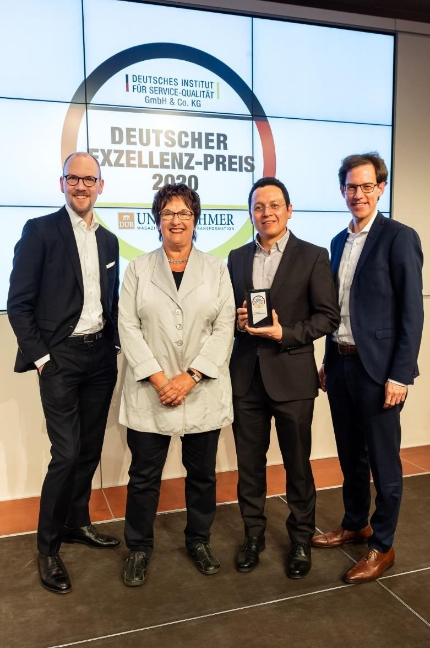
Bildunterschrift: Dr. Markus Köster (li.), Dr. Carlos Paiz Gatica (2.v.r.) und Tobias Gaukstern (re.) freuten sich über die Auszeichnung und nahmen diese dankend von Brigitte Zypries, Schirmherrin des Awards und Bundesministerin a.D. (2.v.l.), entgegen. (Copyright: Thomas Ecke / DISQ / n-tv / DUB)

Weidmüller – Partner der Industrial Connectivity.
Als erfahrene Experten unterstützen wir unsere Kunden und Partner auf der ganzen Welt mit Produkten, Lösungen und Services im industriellen Umfeld von Energie, Signalen und Daten. Wir sind in ihren Branchen und Märkten zu Hause und kennen die technologischen Herausforderungen von morgen. So entwickeln wir immer wieder innovative, nachhaltige und wertschöpfende Lösungen für ihre individuellen Anforderungen. Gemeinsam setzen wir Maßstäbe in der Industrial Connectivity.
Die Unternehmensgruppe Weidmüller verfügt über Produktionsstätten, Vertriebsgesellschaften und Vertretungen in mehr als 80 Ländern.
Im Geschäftsjahr 2018 erzielte Weidmüller einen Umsatz von 823 Mio. Euro mit rund 4.900 Mitarbeitern.

Kontakt: Carsten Nagel
Unternehmenskommunikation
Tel.: +49 (0)5231 / 14-291010
E-mail: carsten.nagel@weidmueller.com

